TRƯỜNG TH ĐOÀN KẾT  Họ tên:........................................  Lớp: 1A3 | Thứ tư , ngày 8 tháng 11 năm 2023  ĐỀ KIỂM TRA GIỮA HỌC KÌ 1  MÔN: TNXH  Năm học 2023 – 2024  (Thời gian làm bài: 40 phút)

Điểm | Lời phê của giáo viên

Câu 1: Hãy quan sát hình dưới đây và trả lời câu hỏi:
Nếu em là bạn An, em sẽ chọn cách làm nào trong các cách dưới đây:
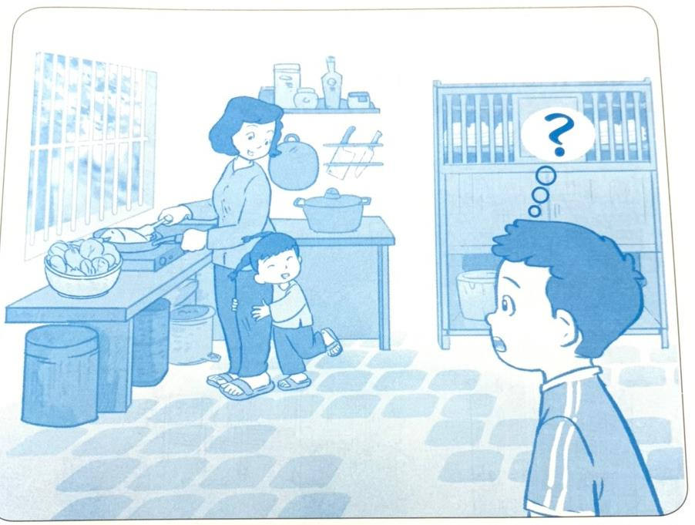
A. Xem ti vi hoặc đi chơi với bạn.
B. Trông em giúp mẹ.
C. Gọi bố hoặc người khác giúp mẹ.
D. Giúp mẹ nấu cơm.
Câu 2: Hãy tô màu vào các đồ dùng dưới đây:
Bố mẹ hỗ trợ đọc đề bài cho con làm.
- Màu đỏ cho đồ dùng có thể gây đứt tay, chân.
- Màu vàng cho đồ dùng có thể gây bỏng.
- Màu xanh cho đồ dùng có thể gây điện giật.
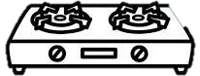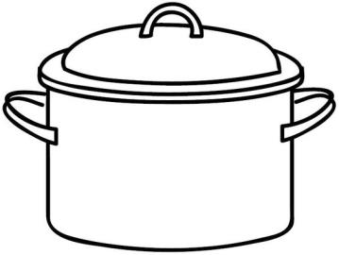
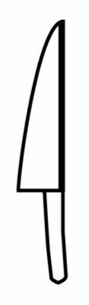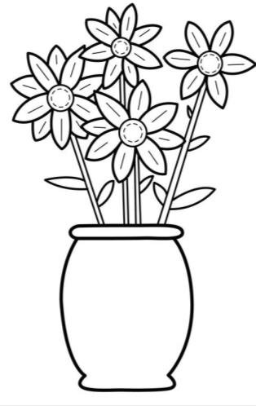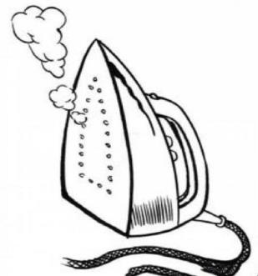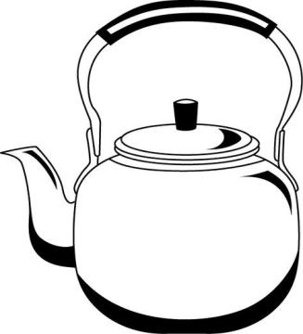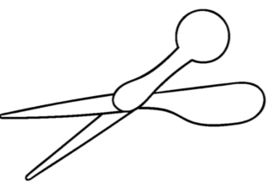

Câu 3: Quan sát các hình dưới đây, sau đó đánh dấu x vào ô
trống chỉ các hoạt động diễn ra trong lớp học.
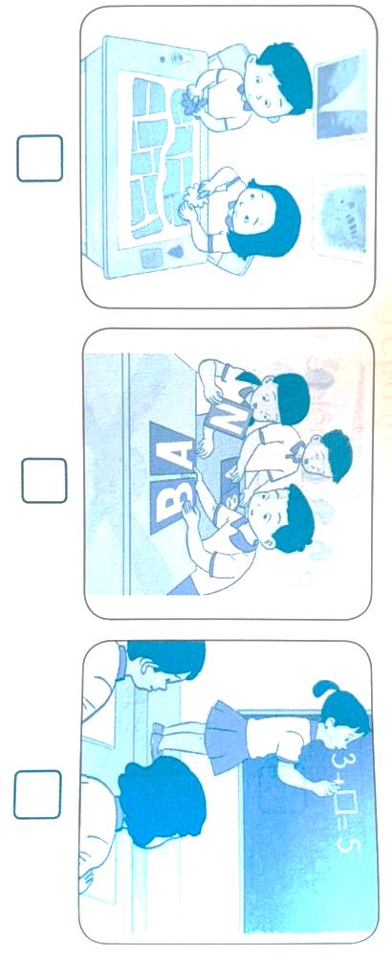
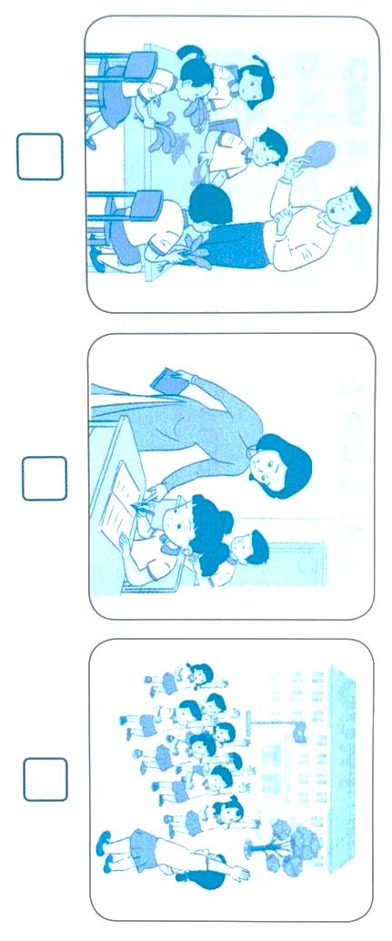
Câu 4: Quan sát hình vẽ dưới đây và khoanh vào những chữ cái
trước ý trả lời của em

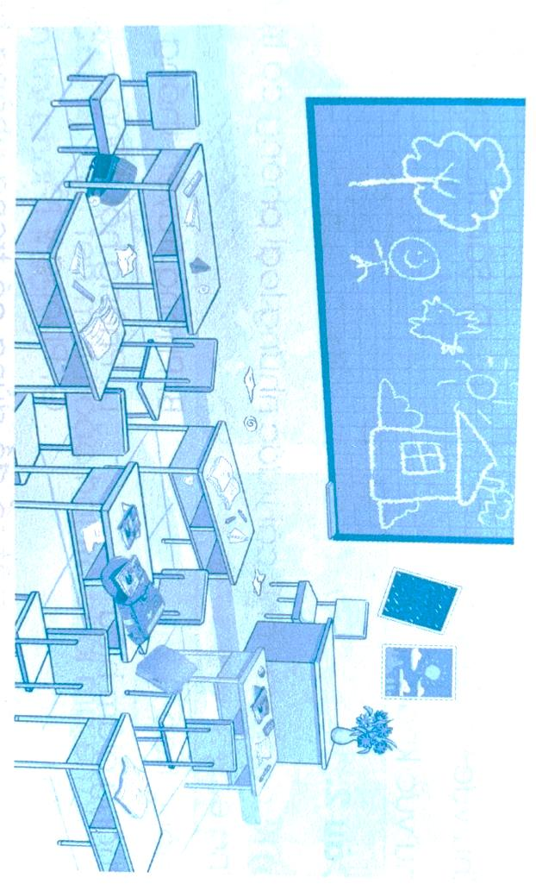

Nếu em học ở lớp học này, em và các bạn cần làm gì để lớp
học sạch, đẹp ?
A. Quét lớp. B. Tưới cây
C. Kê bàn, ghế. D. Sắp xếp sách vở, cặp sách.
E. Lau bảng. F. Treo lại tranh ảnh
Câu 5: Khoanh vào chữ cái trước những khu vực có ở trường em:
A. Sân trường. B. Vườn trường.
C. Khu vực vệ sinh. D. Sân bóng đá.
E. Nhà thể chất
Câu 6: Hãy khoanh tròn vào chữ cái trước tên các thành viên có trong
trường em.
A. Cô hiệu trưởng B. Học sinh
C. Thầy, cô giáo D. Cô thư viện
E. Cô y tế F. Bác lao công
G. Bác bảo vệ

Câu 7: Nối tranh vẽ với các ý thích hợp:
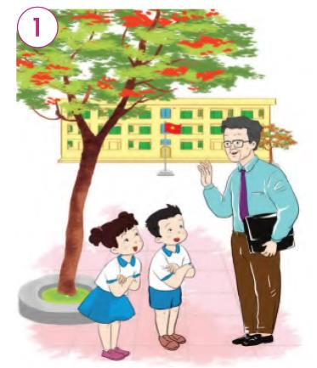 | Dạy học  Làm ra lúa gạo, rau quả…. | 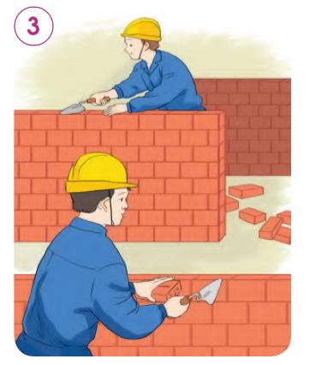
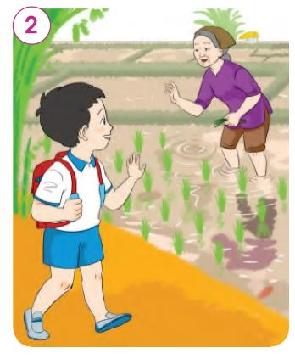 | Làm sạch đường, phố  Khám, chữa bệnh | 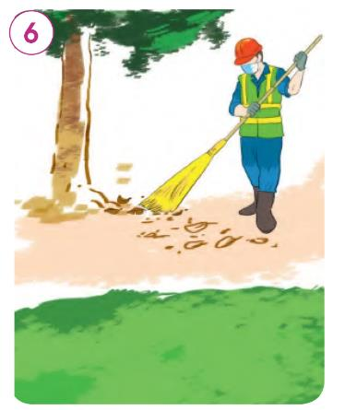
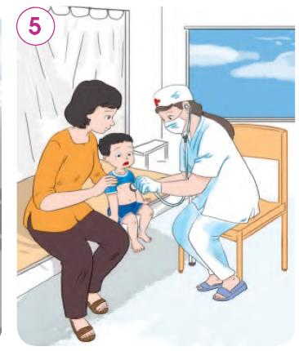 | Xây dựng nhà cửa, công trình.  Giữ trật tự, bảo vệ người dân | 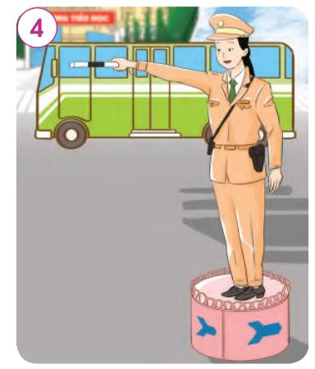

Đáp án đề kiểm tra giữa kì 1 lớp 1 môn Đạo đức

Câu 1 | (1 điểm) | Ý 1 hoặc 2
Câu 2 | (2 điểm) | Thứ tự 4,3,2,1
Câu 3 | (1.5 điểm) | Tất cả các tranh
Câu 4 | (3 điểm) | Tranh 1 ý 1,2,3. Tranh 2 ý 4, tranh 3 ý 1, 2
Câu 5 | (1,5 điểm) | Tranh 1 ý b, tranh 2 ý a hoặc b
Câu 6 | (1 điểm) | Thứ tự 2, 1

